01 Was Jugendliche so über Kirche denken…

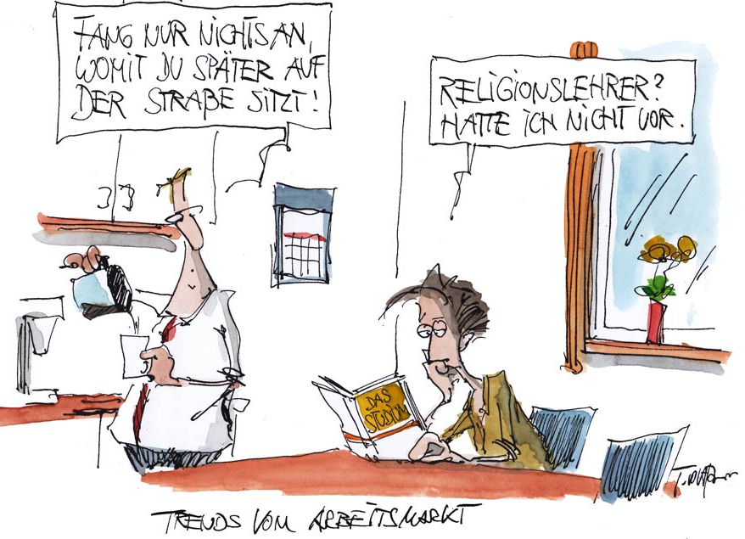
4.1 Aus der Schule
Aussagen und Fragen von Schülerinnen und Schülern der Kursstufe in N. zur Frage: Was bedeutet für Euch Kirche:
Man kann ohne Kirche glauben.

Kirche predigt Moral.

Kirche ist ein Gebäude, Kulturstätte, nur eine
Institution, diakonische Einrichtung aber vor allem für den Glauben da.

Die Pfarrer in der Kirche reden oft in Rätseln. An den Predigten sollte man deswegen dringend was ändern. Denn die versteht kein Mensch.

Dann geht man aus der Kirche raus und kann mit niemand drüber reden. Christen, die in die Kirche springen, sind auch nicht besser. Die machen sich was vor. Man kann auch ohne Kirche glauben.

Religion ist Privatsache. Deshalb brauche ich die Kirche nicht.

Kirche sollte ihren Mund hinsichtlich der Politik oder Wissenschaft halten. Sie soll, das tun, wozu sie
da ist.

Kirche macht die falschen Angebote. Die Kirche hat den Anschluss an unser Leben verpasst. Sie ist veraltet.

Ich gehe gerne in die Kirche. Aber das liegt an unserer Pfarrerin. Und an den Leuten, die ich treffe.

Die Kirche schweigt zu oft. Ich finde, sie sollte sich viel mehr einmischen.

Ich glaube schon, dass die Kirche was anzubieten hat, aber ihr Marketing ist schlecht. Sie muss es besser und moderner anbieten!

Ich habe außer meiner Taufe (von der ich nichts weiß) und meiner Konfirmation keinen Kontakt zur
Kirche. Und ich vermisse nichts.

Die Kirchen heute zeigen kein Profil. Ich weiß eigentlich gar nicht, was sie mir anderes anbieten als
jede andere Sportgruppe auch.

Tolerant und freundlich kann ich mit und ohne Kirche sein.

Kirche erlebe ich nur bei Jugendtagen, im Urlaub, wenn meine Eltern Kirchen besichtigen oder dem
Kirchentag. Alles andere ist langweilig und öde.

Kirche ist altmodisch. Das sieht man schon an ihren Öffnungszeiten. Wer steht schon freiwillig am
Sonntagmorgen auf?

Kirche ist mir einfach egal. Ich brauch sie nicht.

Ich brauche keine Kirche, ich kann selber denken. Nenn mir einen Grund, wozu ich die Kirche
brauche.

Für mich ist Kirche Dienstleister. Und weil es viele Angebote und Religionen gibt, die was oder sogar
mehr anbieten, sollte sie sich besser anstrengen. Denn was bietet diese Kirche schon?

Die Kirche predigt was anderes, als sie lebt. Sie ist nicht echt.


Fragen:
Weshalb wirken Kirchenleute immer etwas verstaubt? Wozu die Hierarchie? Wie ist Kirche organisiert? Eigentlich weiß ich nichts über die Kirche. Was hat die Kirche mit dem Reliunterricht zu tun? Brauchen Christen wirklich ein eigens dafür errichtetes Gebäude, um zu beten und zu feiern?
Man kann auch ohne Kirche ein guter Christ sein, oder nicht? Warum dürfen evangelische und katholische nicht zusammen Abendmahl feiern? Warum gibt es nicht einfach eine christliche Kirche? Warum darf man sich nicht zweimal taufen lassen? Wann gehört man dazu?
Kann man kirchlich heiraten, wenn man aus der Kirche ausgetreten ist? Werden Menschen, die nicht in der Kirche sind, beerdigt? Wahrheit, was ist wahr? Über solche Fragen sollten die Pfarrer predigen und nicht über so langweiliges Zeugs. Die Kirche sülzt herum. Sie tut so, als ob alles geht. Aber, was solls? Was macht die Kirche mit den Kirchensteuern und ihrem Geld?
Wozu braucht die Kirche, die sonst für den Frieden wirbt, Militärseelsorger? Warum ist die Kirche so altmodisch? Z.B. gegenüber Homosexualität. Gibt es bei den Evangelischen auch die Beichte?
Wer bestimmt eigentlich, was in der Kirche geschieht? Weshalb werden die Anliegen von uns (=Jugendlichen) nicht ernstgenommen? Warum hält die Kirche an so alter Musik fest? Orgel und so.
Was geschieht beim Abendmahl?

Arbeitsaufgaben

- Die Fragen sind kreuz und quer durcheinander. Bilden Sie Kategorien (Sachfragen, Geschmacksfragen, Erfahrungen…) und sortieren Sie die Fragen danach.
- Greifen Sie sich zwei Fragen heraus und schreiben Sie eine Antwort aus Sicht eines/r Pfarrers/in

